1. 安装ODBC数据库，运行C:\Windows\SysWOW64\odbcad32
2. 添加数据库

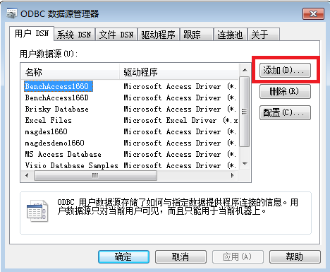

1. 选择access driver

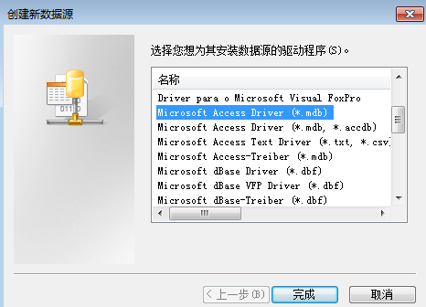

1. 输入数据源名称，选择D盘数据库

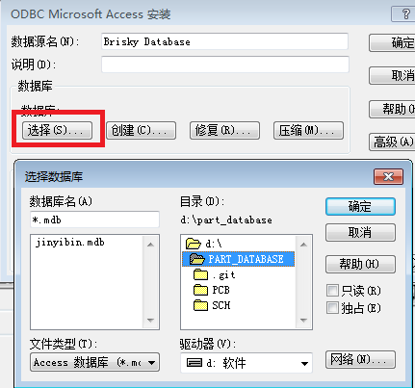

1. 用ORCAD capture CIS打开一个现有工程

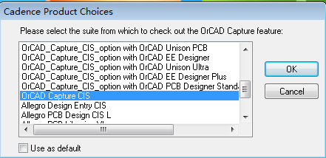

1. 选择工程，进入options—CIS Configuration

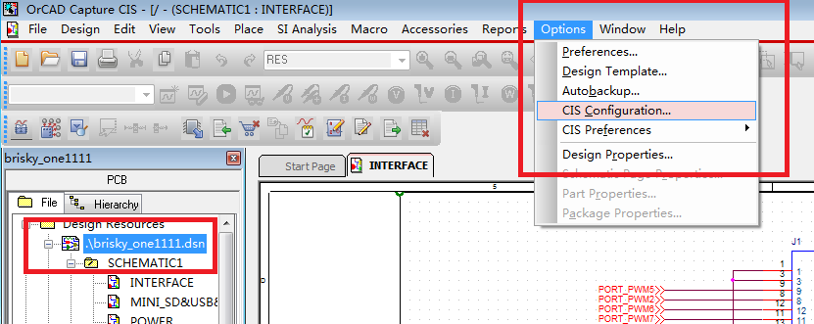

1. 点击NEW

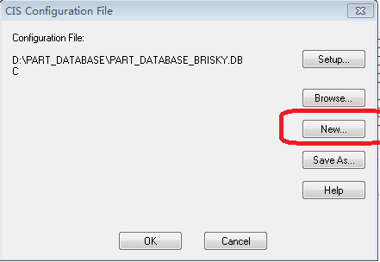

1. 点击下一步
2. 选择之前创建的数据库，点击下一步

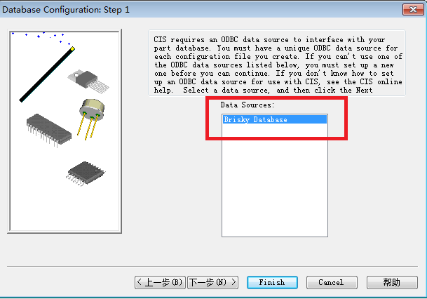

1. 选择所有table内容，点击下一步

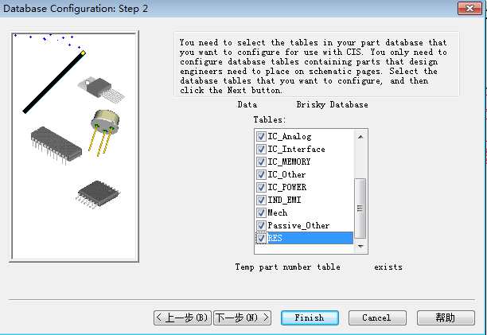

1. 一直点击下一步，直到选择PCB_Footprint，打钩，然后下一步

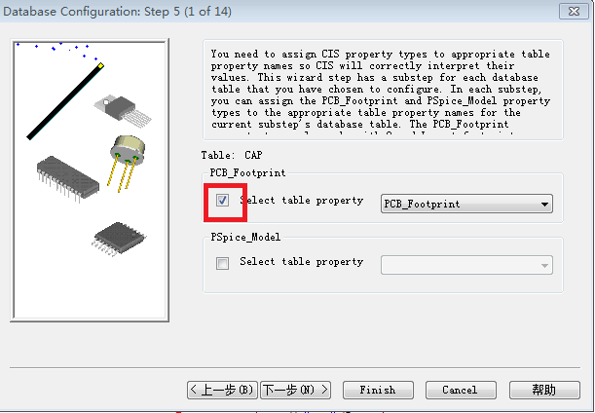

1. 一直点击下一步，直到以下界面，选择需要导入原理图的参数，Description、Value、Part Number、PCB_Footprint、MFGR

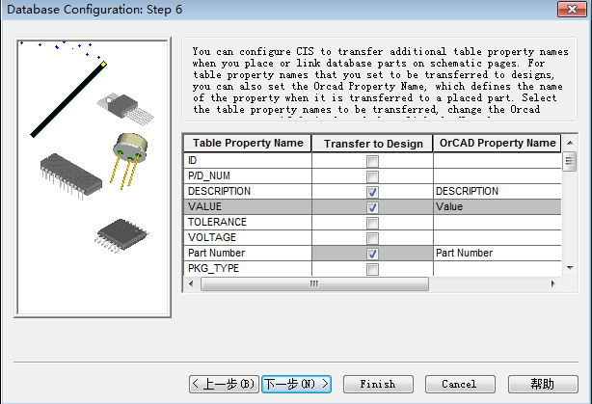

1. 点击下一步，然后finish
2. 重新选择Description为小写的名称，点击确定

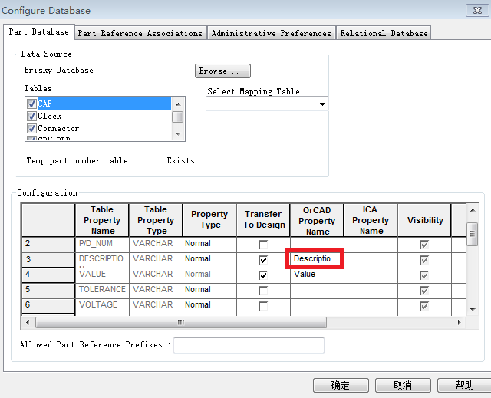

1. 点击NO